Pojeď na 2 týdny do Chorvatsko – České školy!

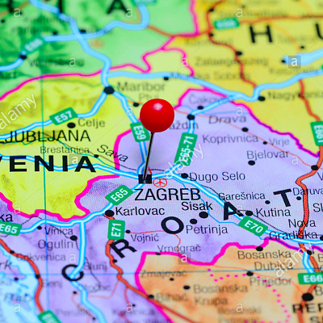

Láká vás vyzkoušet si odbornou praxi v zahraničí?
Chcete si zdokonalit své odborné dovednosti, získat zkušenosti a poznat nové lidi?
Uvažujete o výjezdu do zahraničí, ale nemůžete vycestovat na delší dobu?
Bojíte se, že na pobyt v zahraničí nejste dostatečně jazykově vybaveni?

Studentům „zejména“ oborů Speciální pedagogika a Sociální patologie a prevence nabízíme možnost zúčastnit se zahraniční terénní praxe v Chorvatsku.

Dvoutýdenní praxe budou probíhat na partnerských školách české krajanské komunity v Daruvaru a Končenicích!

Vybraní studenti obdrží mimořádné stipendium!

Jediným požadavkem je zpracování zprávy o průběhu praxe, za kterou získá student 3 kredity.

Pokud se chcete dozvědět víc a setkat se se zástupci dvou základních škol a jedné mateřské školy, připojte se na informační meeting k zahraničním terénním praxím, který se koná 14. června v 11 hod online přes MS Teams.

Registrace dopředu není nutná, stačí se připojit.

Připojit se k meetingu ZDE

